全成信电子（深圳）有限公司（厂）
自行监测方案
危废国控企业

（QCX201504002）

2015年4月1日

本方案經深圳市人居委員會審核同意并備案

1、企业基本情况
企业名称：全成信電子（深圳）有限公司
法人代表：廖怡杰
所属行业：印刷線路板
生产周期：13天
地址：深圳市寶安區沙井鎮西環路茭塘西部工業區
联系人：黨建國
联系电话：0755-27262298 15019205628
电子邮箱：16615079@qq.com
主要生产设备：壓機、鉆孔機、鍍銅線、顯影線、蝕刻線等
废水处理及排放情况：我司無任何电镀工藝并無第一类污染物
废水设计处理量 3000m³/天，实际处理量约 100m³/小时。废水主要分为两大类处
理：一类为有机废水类，采用化学与生物处理相结合的方式处理；另一类主要
以重金属铜离子为主的废水，采用化学处理后再排放+回用的方式。废水处理达
标后排入下水道后进入沙井污水处理厂。
附 1：污水处理流向图
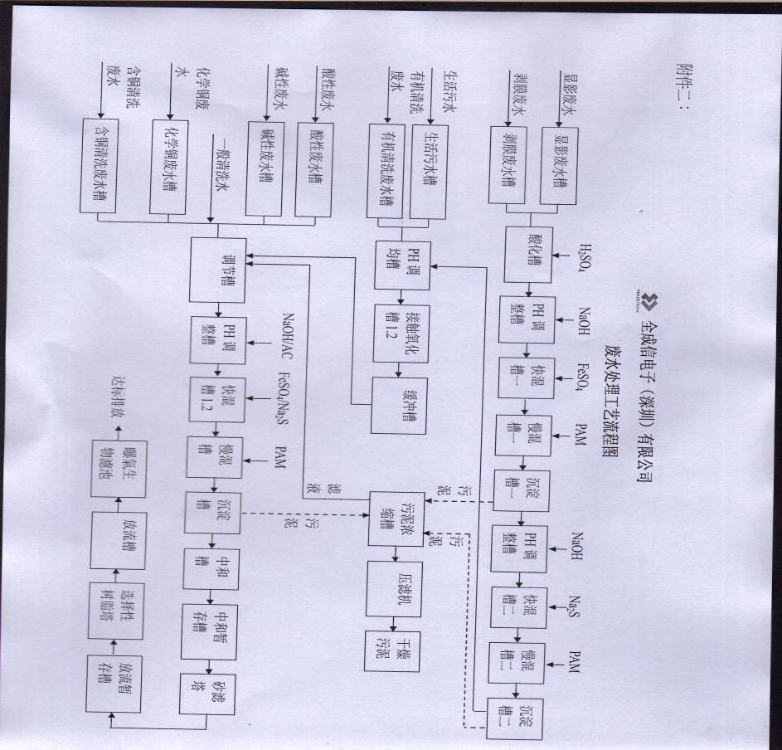
废气处理及排放情况：
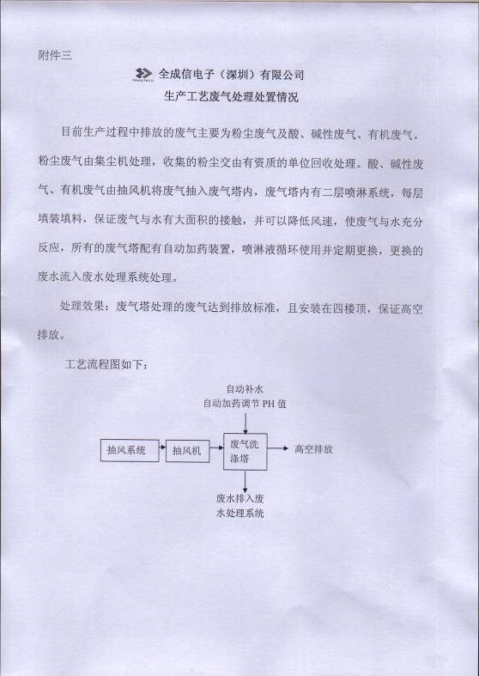
2、监测内容

2.1 监测点位布设
全公司/全厂污染源监测点位、监测因子及监测频次见表1。（附全公司/厂平面布置及监测点位分布图）
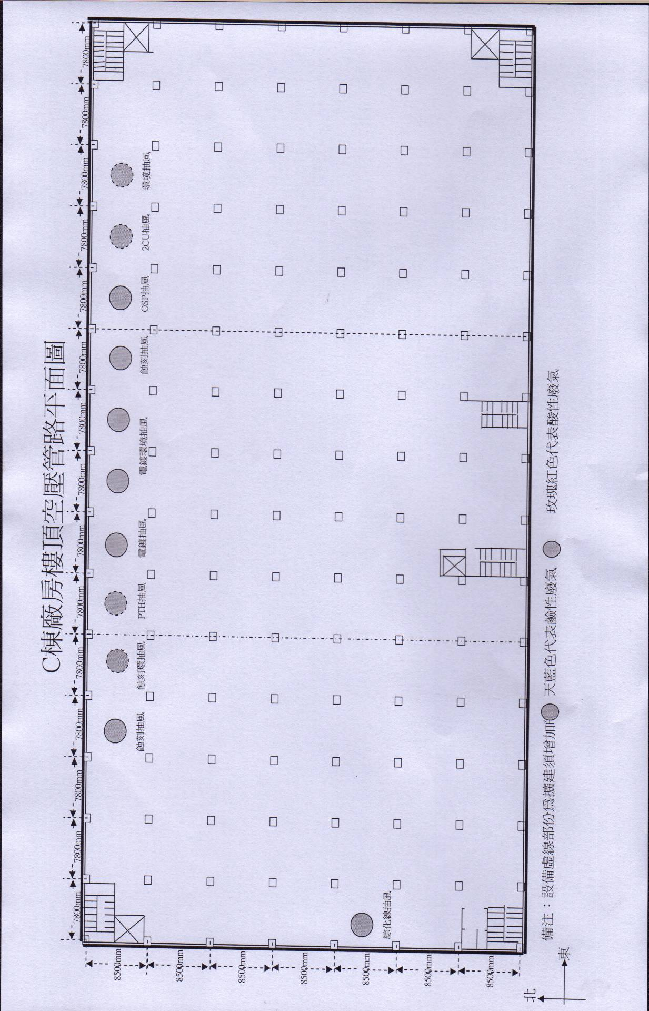
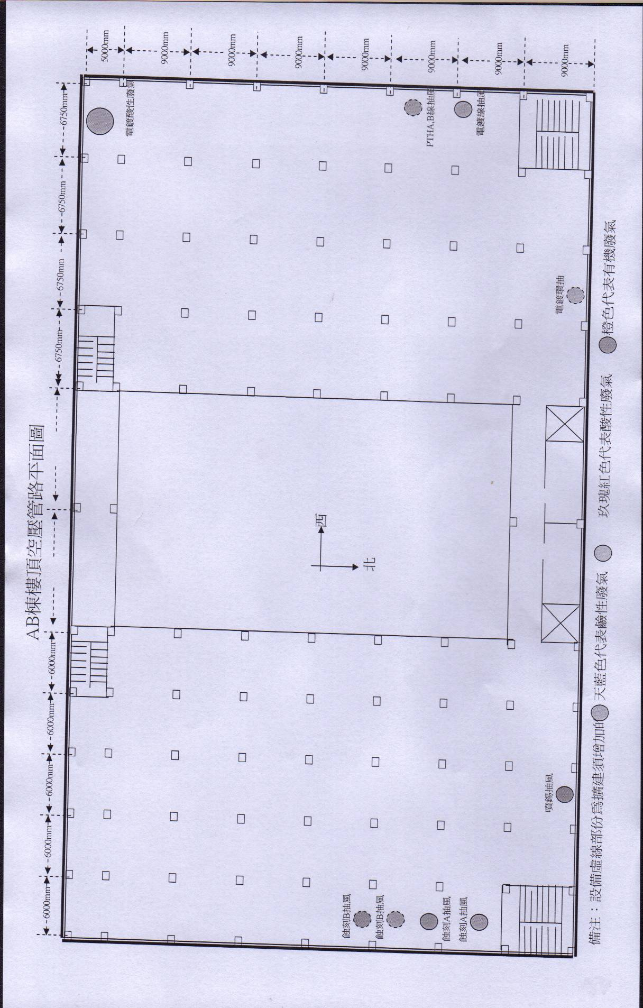
表1 全厂污染源点位布设
污染源类型 | 排污口编号 | 排污口位置 | 监测因子 | 监测方式 | 监测频次 | 备注
废气 | FQ-6410402-1 | B棟樓頂 | 硫酸霧、鹽酸霧 | 手工监测 | 一次/年
废气 | FQ-6410402-2 | C棟樓頂 | 硫酸霧、鹽酸霧 | 手工监测 | 一次/年
废气 | FQ-6410402-3 | C棟樓頂 | 硫酸霧、鹽酸霧 | 手工监测 | 一次/年
废水 | WS-6410402 | 總排口 | PH、COD、氨氮、CU | 手工监测 | 一次/月
厂界噪声 | ▲1# | 廠界東外1米 | 生產噪聲 | 手工监测 | 一次/年 | 排污口编号为厂界噪声监测点位
厂界噪声 | ▲2# | 廠界南外1米 | 生產噪聲 | 手工监测 | 一次/年 | 排污口编号为厂界噪声监测点位
厂界噪声 | ▲3# | 廠界西外1米 | 生產噪聲 | 手工监测 | 一次/年 | 排污口编号为厂界噪声监测点位
厂界噪声 | ▲4# | 廠界北外1米 | 生產噪聲 | 手工监测 | 一次/年 | 排污口编号为厂界噪声监测点位
监测方式是指①“自动监测”、②“手工监测”、③“手工监测与自动监测相结合”

2.2 监测时间及工况记录
廢氣監測：2014年4月17日。廢水監測：2014年3月、10月、11月、12月。車間正常生產。

2.3 监测分析方法、依据和仪器
监测分析方法、依据及仪器见表2。
表2 监测分析方法、依据和仪器
监测因子 |  | 监测分析方法 | 方法来源 | 检出限 | 监测仪器
 |  |  |  |  | 名称 | 型号
废水 | PH | 玻璃電極法 | GB/T 6920-1986 | - | PH計 | PHS-3C型
废水 | 懸浮物 | 重量法 | GB/T 11901-1989 | 4mg/L | 電子天平 | AL204型
废水 | 化學須氧量 | 快速密閉催化消解法 | 《水和廢水監測分析方法》（第四版）（2002）3.3.2（3） | 10 mg/L | 消解器 | CR 25型
废水 | 氨氮 | 納氏試劑分光光度法 | HJ535-2009 | 0.025 mg/L | 分光光度計 | 722N型
废水 | 總磷 | 鉬酸銨分光光度計 | GB/T 11893-1989 | 0.01 mg/L | 分光光度計 | 722N型
废水 | 總氰化物 | 異煙酸-吡唑啉酮分光光度度法 | HJ484-2009 | 0.002mg/L | 紫外可見分光光度計 | UV-1800型
废水 | 總鎳 | 電感藕合等離子發射光譜法 | 《水和廢水監測分析方法》（第四版）（2002）3.3.2（3） | 0.01mg/L | 電感藕合等離子發射光譜儀 | Optima8000型
废水 | 總銅 | 電感藕合等離子發射光譜法 | 《水和廢水監測分析方法》（第四版）（2002）3.3.2（3） | 0.01mg/L | 電感藕合等離子發射光譜儀 | Optima8000型
废气 | 硫酸霧 | 固定污染源廢氣硫酸霧的測定離子色譜法 | HJ/554-2009 | 0.08mg/L | 離子色譜儀 | ICS-1100
废气 | 氯化氫 | 固定污染源廢氣氯化氫的測定硫氰酸汞分光光度法 | HJ/T 27-1999 | 0.9mg/L | 紫外可見分光光度計 | UV-7504
废气 | 二氧化硫 | 固定污染源排氣中二氧化硫的測定定電位電解法 | HJ/T 57-2000 | 1mg/L | 自動煙塵測試儀 | 3012H
废气 | 氮氧化屋 | 固定污染源排氣中氮氧化物的測定定電位電解法 | HJ693-2014 | 2mg/L | 自動煙塵測試儀 | 3012H
废气 | 煙塵 | 鍋爐煙塵測定法 | GB5468-1991 | / | 電子天平 | XS105DU
噪声 | 厂界噪声 | 工业企业厂界环境噪声排放标准 | GB 12348-2008 | 30 | 噪聲統計分析儀 | AWA5680
表三：
廢水20經項污染因子每年進行1次監測并公示
污染源類型 | 排污口編覷 | 排污口位置 | 監測因子 | 監測方法 | 監測頻率 | 備注
废水总排口 | WS-6410402 | 总排口北纬22度43分38秒东经113度47分38秒 | PH | 手工监测 | 每年1次 | 委托有资质第三方监测
废水总排口 | WS-6410402 | 总排口北纬22度43分38秒东经113度47分38秒 | COD | 手工监测 | 每年1次 | 委托有资质第三方监测
废水总排口 | WS-6410402 | 总排口北纬22度43分38秒东经113度47分38秒 | 氨氮 | 手工监测 | 每年1次 | 委托有资质第三方监测
废水总排口 | WS-6410402 | 总排口北纬22度43分38秒东经113度47分38秒 | 總銅 | 手工监测 | 每年1次 | 委托有资质第三方监测
废水总排口 | WS-6410402 | 总排口北纬22度43分38秒东经113度47分38秒 | 總氰化物 | 手工监测 | 每年1次 | 委托有资质第三方监测
废水总排口 | WS-6410402 | 总排口北纬22度43分38秒东经113度47分38秒 | 總鎳 | 手工监测 | 每年1次 | 委托有资质第三方监测
废水总排口 | WS-6410402 | 总排口北纬22度43分38秒东经113度47分38秒 | 懸浮物 | 手工监测 | 每年1次 | 委托有资质第三方监测
废水总排口 | WS-6410402 | 总排口北纬22度43分38秒东经113度47分38秒 | 總磷 | 手工监测 | 每年1次 | 委托有资质第三方监测
废水总排口 | WS-6410402 | 总排口北纬22度43分38秒东经113度47分38秒 | 總鉻六價鉻 | 手工监测 | 每年1次 | 委托有资质第三方监测
废水总排口 | WS-6410402 | 总排口北纬22度43分38秒东经113度47分38秒 | 总镉 | 手工监测 | 每年1次 | 委托有资质第三方监测
废水总排口 | WS-6410402 | 总排口北纬22度43分38秒东经113度47分38秒 | 总银 | 手工监测 | 每年1次 | 委托有资质第三方监测
废水总排口 | WS-6410402 | 总排口北纬22度43分38秒东经113度47分38秒 | 总铅 | 手工监测 | 每年1次 | 委托有资质第三方监测
废水总排口 | WS-6410402 | 总排口北纬22度43分38秒东经113度47分38秒 | 总汞 | 手工监测 | 每年1次 | 委托有资质第三方监测
废水总排口 | WS-6410402 | 总排口北纬22度43分38秒东经113度47分38秒 | 总锌 | 手工监测 | 每年1次 | 委托有资质第三方监测
废水总排口 | WS-6410402 | 总排口北纬22度43分38秒东经113度47分38秒 | 总铁 | 手工监测 | 每年1次 | 委托有资质第三方监测
废水总排口 | WS-6410402 | 总排口北纬22度43分38秒东经113度47分38秒 | 总铝 | 手工监测 | 每年1次 | 委托有资质第三方监测
废水总排口 | WS-6410402 | 总排口北纬22度43分38秒东经113度47分38秒 | 总石油类 | 手工监测 | 每年1次 | 委托有资质第三方监测
废水总排口 | WS-6410402 | 总排口北纬22度43分38秒东经113度47分38秒 | 氟化物 | 手工监测 | 每年1次 | 委托有资质第三方监测
废水总排口 | WS-6410402 | 总排口北纬22度43分38秒东经113度47分38秒 | 总氮 | 手工监测 |  | 委托有资质第三方监测

2.4 监测质量保证措施
…………

3、执行标准
各污染因子排放标准限值见表3。
表3 各污染因子排放标准限值
污染物类别 | 监测点位 | 污染因子 | 执行标准 | 标准限值 | 单位
废气 | A、C棟樓頂 | 氯化氫、 | 《電鍍污染物排放標準》（GB21900-2008）表五 | 30 | MG/L
废气 | A、C棟樓頂 | 硫酸霧 | 《電鍍污染物排放標準》（GB21900-2008）表五 | 30 | MG/L
废气 | A、C棟樓頂 | 氮氧化物 | 《電鍍污染物排放標準》（GB21900-2008）表五 | 200 | MG/L
废气 | C棟樓頂 | 二氧化硫 | 《鍋爐大氣污染物排放標準》（DB44/765-2010） | 50 | MG/L
废气 | C棟樓頂 | 煙塵 | 《鍋爐大氣污染物排放標準》（DB44/765-2010） | 30 | MG/L
废水 | 總排口 | PH |  | 6-9 | 無量綱
废水 | 總排口 | COD | 污水廠進水標準 | 260 | MG/L
废水 | 總排口 | 氨氮 | 污水廠進水標準 | 30 | MG/L
废水 | 總排口 | 總銅 | GB21900-2008表2 | 0.5 | MG/L
废水 | 總排口 | 總磷 | 4 GB21900-2008表2 | 4 | MG/L
废水 | 總排口 | 總氰化物 | GB21900-2008表2 | 1 | MG/L
厂界噪声

4、监测结果的公开

4.1 监测结果的公开时限
2015年

4.2 监测结果的公开方式
政府相關網上平臺

5、监测方案的实施
本监测方案于2014年8月1日开始执行。

